Archivos de la clase
https://static.platzi.com/media/tmp/class-files/github/curso-basico-php/curso-basico-php-clase-14/index.php
Lecturas recomendadas
https://www.php.net/manual/es/language.basic-syntax.comments.php
https://platzi.com/ruta/web-qa/
Resumen
Debugging es cuando inspeccionamos el contenido de nuestro código o de una variable para verificar que valor tiene en algún punto de nuestro programa. Con respecto a los comentarios, son líneas de texto que podemos dejar en el código y que el lenguaje (PHP) va a ignorar cuando se ejecuten.
Debugging en PHP
Nos ofrece 2 opciones como lo son las funciones var_dump() y print_r(). Veamos un ejemplo:
<?php
// Un arreglo o array de datos:
$personas = [
"Carlos" => 22,
"Mr. Michi" => 15,
"Juan" => 65
];
Se observa un arreglo o array con el cual podemos almacenar más de un dato. Si queremos observar en consola el contenido y detalles sobre esta variable, podemos usar var_dump():
<?php
$personas = [
"Carlos" => 22,
"Mr. Michi" => 15,
"Juan" => 65
];

var_dump( $personas );

// Hacemos un salto de línea para una mejor visibilidad del código
echo "\n";
En la terminal, cuando ejecutemos nuestro archivo PHP, podremos ver algo como esto:
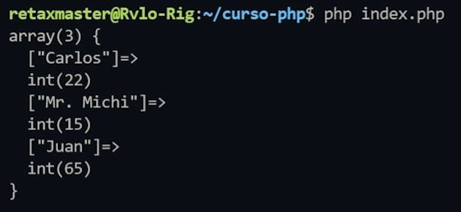
Ahora usando print_r():
<?php
$personas = [
"Carlos" => 22,
"Mr. Michi" => 15,
"Juan" => 65
];

print_r( $personas );

// Hacemos un salto de línea para una mejor visibilidad del código
echo "\n";
Este método nos brinda la información más ordenada y limpia de leer, sin embargo, no nos da mayores detalles a diferencia de var_dump():
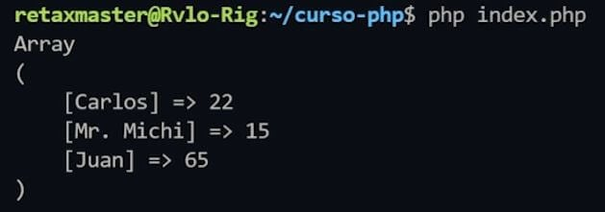
Dicho esto, es necesario saber que ninguno método es mejor que otro, ya que va a depender del contexto en el que los necesites.
Formas de comentar tu código
Los comentarios nos pueden servir mucho para dejar notas acerca del funcionamiento del código, pues es común que los programadores lo olviden con el tiempo.
Comentarios de una sola línea
Los comentarios de este estilo solo comentan hasta el final de la línea o del bloque actual de código de PHP. Se pueden hacer de 2 formas: con // o un #
<?php
// Esto es un comentario
echo 'Buenos Días \n';
# Otra forma de comentar en una línea
echo 'Buenas Noches \n';
Comentarios multilínea
Te permite comentar en más de una línea. Para ello, el contenido del comentario debe estar entre estos dos pares de símbolos: /* y */:
<?php
/*
Puedo comentar cualquieeeer cosa,
abajo puedo seguir escribiendo más cosas
UwU
*/
Contribución creada por: Martín Álvarez.

